绝密★考试结束前

全国2013年10月高等教育自学考试

管理系统中计算机应用试题

课程代码：00051
请考生按规定用笔将所有试题的答案涂、写在答题纸上。

选择题部分
注意事项：
1。答题前，考生务必将自己的考试课程名称、姓名、准考证号用黑色字迹的签字笔或钢笔填写在答题纸规定的位置上。
2。每小题选浅答案后，用2B铅笔把答题纸上对应题目的答案标号涂黑。如需改动，用橡皮擦干净后，再选涂其他答案标号。不能答在试题卷上。

一、单项选择题（本大题共30小题，每小题1分，共30分）
在每小题列出的四个备选项中只有一个是符合题目要求的，请将其选出并将“答题纸”的相应代码涂黑。错涂、多涂或未涂均无分。
1．在TCP/IP协议簇中，属于网络层的协议是
A．FTP B．TCP
C．HTTP D．IP
2．IPv6地址长度为
A.16位 B．32位
C．64位 D.128位
3．在电子商务中，B2C类型是指
A．企业对企业 B．企业对消费者
C．消费者对消费者 D．政府对公民
4．下面不属于物联网技术架构层次的是
A．网络层 B．应用层
C．感知层 D.TCP/IP层
5．云计算有三种服务模式，其中用户通过因特网获得所需要的运算能力和存储空间的称
为
A．基础设施服务 B．软件服务
C．平台服务 D．信息服务
6．若关系模式R是第1范式，且它的每一个非主属性都完全函数依赖于R的主码，则称R属于
A．第1范式 B．第2范式
C．第3范式 D．第4范式
7．在数据库三级模式中，描述物理结构的是
A．内模式 B．外模式
C．模式 D．逻辑模式
8．下列不属于DBA职责的是
A．定义并存储数据库内容 B．监督和控制数据库使用
C．编写应用程序 D．负责数据库维护
9．在SQL语句中，必须与GROUP BY一起使用的选项是
A．ORDER BY B．HAVING
C．INTO D．TOP
10．在数据库三级模式间引入两个映射的主要作用是
A．实现数据的并发控制 B．提高数据的完整性
C．实现数据独立性 D．提高数据的可移植性
11．下列信息系统规划的四个阶段中，安排每个项目日程和资源使用计划的是
A．战略规划 B．需求分析
C．资源分配 D．项目规划
12．下列选项中，不属于信息系统规划方法的是
A．关键成功要素法 B．面向对象法
C．企业系统规划法 D．情景法
13．在初步了解需求后，快速开发一个简易模型并逐步完善的方法称为
A．生命周期法 B．原型法
C．基于构件的开发 D．快速应用开发
14．在信息系统建设中，将网络服务平台、系统开发维护、数据中心运营等工作交给专业公司代办的方式称为
A．购买 B．定制开发
C．外包 D．合作开发
15．在信息系统逻辑模型设计时，将描述信息系统基本结构和主要功能的数据流程图称为
A．背景图 B．顶层数据流程图
C．第一层数据流程图 D．第二层数据流程图
16．在U/C矩阵中，检验每个数据类列必须有一个C且至少有一个U，每个功能行必须有C或U的过程是
A．完备性检验 B．一致性检验
C．无冗余性检验 D．安全性检验
17．系统分析阶段最终提交的文档是
A．系统设计报告 B．测试报告
C．程序设计说明书 D．系统功能需求报告
18．在数据流程图中，符号  表示
A．数据流 B．数据处理
C．外部实体 D．数据存储
19．决策表分为四个区域，下列选项中不属于决策表区域的是
A．判断条件 B．数据分析
C．状态组合 D．处理策略
20．用网格分布的方法直观地表示处理功能与数据之间关系的工具称为
A．格栅图 B．数据流程图
C．业务流程图 D．决策树
21．在结构化程序设计中，下列模块凝聚程度最低的是
A．逻辑凝聚 B．时间凝聚
C．数据凝聚 D．功能凝聚
22．用表示实体特征的文字、数字或记号直接作为编码称为
A．顺序码 B．表意码
C．成组码 D．重复码
23．在数据库设计时，选择数据库在存储器中的存储结构和存取方法称为
A．概念结构设计 B．过程结构设计
C．物理结构设计 D．程序结构设计
24．在信息系统实施阶段，采用新旧系统同时运行一段时间的切换方式称为
A．直接切换 B．并行切换
C．逐步切换 D．试点过渡
25．在软件测试中，人工代码评审属于
A．静态测试 B．黑盒测试
C．白盒测试 D．动态测试
26．在代码设计中，若C表示代码容量、P表示代码位数、Si表示每位上的代码数，则代
码容量计算公式为
A. B.
C. D.
27．下列选项中，属于业务流程重组的是
A．明确职责范围，消除空白点
B．消除流程中的瓶颈，减少重复环节
C．将分散的业务集中处理以提高效率
D．压缩管理层次、撤并和新建机构
28．为防止内部信息泄漏，切断内部网络与互联网联系的措施，遵循了系统安全管理的
A．木桶原则 B．数据控制原则
C．最小权限原则 D．安全隔离原则
29．若计算机系统出现软硬件故障时，能够自行检测出故障并采取相应的措施，保持正常
运行，则称该系统具有
A．数据维护功能 B．检测功能
C．容错功能 D．代码维护功能
30．在信息系统性能评价指标中，失效发生率、自动校验水平、容错能力、可测试性和自
我诊断能力均属于
A．环境适应性 B．可扩展性
C．可用性 D．综合性能

非选择题部分
注意事项：
用黑色字迹的签字笔或钢笔将答案写在答题纸上，不能答在试题卷上。

二、名词解释题（本大题共5小题，每小题3分，共15分）
31．专家系统
32．DBMS
33．UML
34．单元测试
35．局域网

三、简答题（本大题共5小题，每小题5分，共25分）
36．简述TCP协议和UDP协议的区别。
37．写出关系完整性的3种类型。
38．简述采用企业系统规划法(BSP)进行规划的基本步骤。
39．简述划分模块的基本原则。
40．简述输入界面的设计原则。

四、应用题（本大题共3小题，每小题10分，共30分）
41．将题41图所示的E-R模型转化为关系模型，写出关系模式并注明主码。
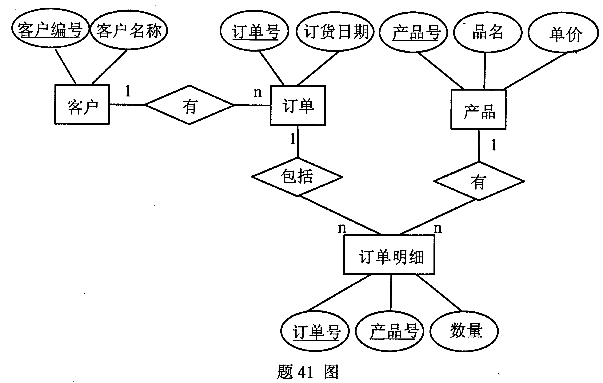
42．某仓库发货方案的决策树，如题42图所示，根据决策树用结构化语言描述发货方案。
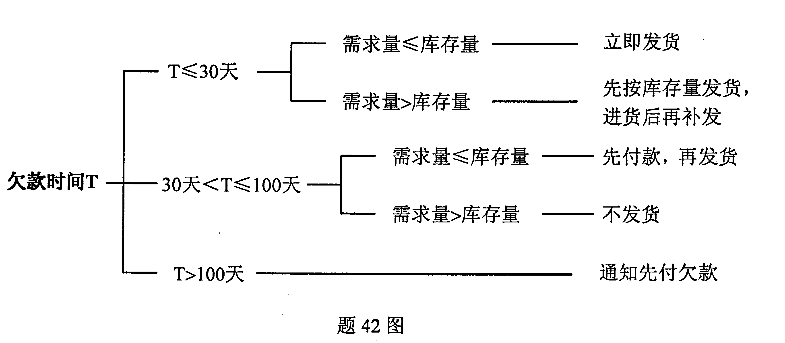
43．有客户表如题43图所示，表中所有字段均为字符型，写出实现下列操作的SQL语句。
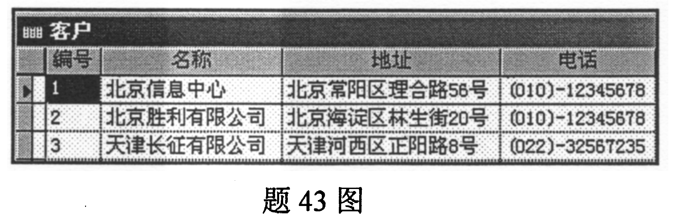
(1)查询所有客户的名称和电话；
(2)册除“北京信息中心”记录；
(3)插入如下新记录：


